本校國際事務處拜會頂尖越南醫學大學及醫院，交流成果豐碩
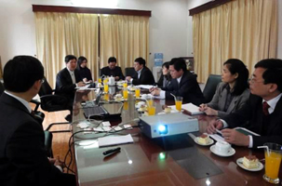
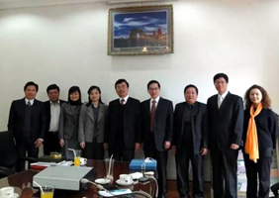
本校國際處由張武修國際長率同仁於3月20日至23日，前往越南河內，在越南代表處郭逢耀組長與張清惠小姐的安排下，拜會了河內醫學大學、太原醫學大學、衛生部中央婦產醫院、海防醫學大學等頂尖大學及醫院。

【左圖：左為與河內醫學大學座談之情形，右為北醫代表與河內醫學大學代表合影】
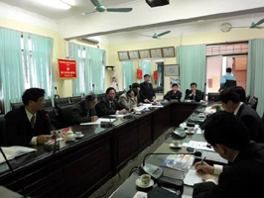
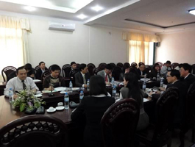
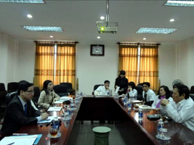
【下圖：與太原醫學大學代表座談】
3月21日上午訪問河內醫學大學校長、副校長、齒科暨口腔學系副主任、附設醫院急診科主任兼國際交流部主任、副主任，以及護理暨產婦系副主任兼醫院護理管理教育暨臨床營養部主任等，除介紹了本校概況外，河內醫學大學希望與本校簽署合作協議，以期在專科訓練、雙聯學制、選送學生前來本校進修等各方面的合作能夠落實。下午拜會三個小時車程以外的太原醫學大學校長、副校長兼附屬醫院院長、流行病學系主任暨原住民健康及環境研究中心副主任等，雙方均有興趣簽署合作備忘錄。
22日拜會衛生部中央婦產醫院院長、副院長兼早產兒中心主任、副院長兼婦科腫瘤部主任、國際交流中心主任等，該院希望與本校及醫院合作，進行公共衛生、早產兒護理與營養等相關培訓及專業臨床訓練，並希望於近期內前來本校參訪。下午抵達兩個半小時以外車程的海防醫學大學，拜會海防醫學大學校長兼醫院院長、副校長及校內教師及醫院代表，校長希望在醫學及牙醫的臨床與專業訓練上進行交換與建立雙聯學制。【圖：與中央婦產醫院（左圖）及海防醫學大學（右圖）會談情形】

與河內醫學大學、中央婦產醫院及海防大學會談皆安排有意申請之申請者面談並說明本校獎學金申請方式。共計24位申請人前來參加面談，均申請醫技、護理、臨醫與公衛碩士班及博士班，英文能力及成績表現優異者約有10位。總體面談意見將轉交獎學金審核委員會，入學申請資料將由外國學生事務組進行後續追蹤。
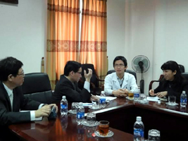
此次參訪幸獲台北駐越南代表處郭逢耀組長及張清惠小姐協助，才能在短期間內獲得豐碩成果。郭組長並表示，希望本校擔任越南醫學校院參訪台灣之聯繫窗口，擔任包括醫學大學及衛生署單位訪台之窗口。同時郭組長也表示，台越雙邊已簽訂國際合作協議，將由雙方政府對等出資，只要是由台越雙方機構共同提出之研究案，每案可獲美金10,000元經費之補助。（文/國際事務處）【圖：張武修處長（左2）與學生面談情形】

